**Zasedání IX. Valné hromady DSO Kladská stezka**

**čtvrtek 17. prosince 2020 v 8:00 hodin**

**v kanceláři starostky na MěÚ Česká Skalice**

Přítomni: Ing. Zuzana Jungwirthová, Ing. Pavla Maršíková, Josef Horáček, Zdeňka Hovorková, Ing. Jiří Škoda, Ing. Jiří Hurdálek

**Program:**

1. **Kontrola usnesení**
2. **Rozpočtová opatření**
3. **Zpráva kontrolní komise**
4. **Aktuální informace úsek 6 a 7**
5. **Zadání vypracování projektu na „Studie analýzující možnosti budoucího rozvoje lokality okolo Rozkoše**
6. **Návrh střednědobého výhledu rozpočtu na roky 2021-2023 se zapojením úvěru**
7. **Návrh rozpočtu svazku na rok 2021**
8. **Směrnice o finanční kontrole ve veřejné správě**
9. **Spisový řád svazku**
10. **Návrh DPP na rok 2021, Z. Truněčková, Ing. J. Škoda**
11. **Smlouva o spolupráci DSO x MAS**

**12. Různé**

**1. Kontrola usnesení**

***Mgr. Karel Huneš***

1/ Vypracovat Směrnici o VZMR pro svazek - **trvá**

2/ Zjistit Ing. Nývlt v jaké fázi jsou prováděcí PD na zbývající úseky – Ing. Nývlt PPD jsou vyfakturovány, fyzicky budou předány 5. ledna na kontrolním dnu.

***Z. Hovorková - úkol splněn***

*3/ Připravit Směrnici o vnitřní finanční kontrole –* ***splněno***

***Ing. Jiří Škoda, Z. Hovorková***

*Zpracovat a ověřit možnosti přesunů finančních prostředků (MAS/kraj) -* ***trvá***

*Vyúčtovat dotaci KHK na výkupy pozemků* ***splněno***

*Zjistit předběžnou cenu na úsek Jaroměř-Rychnovek* ***– úkol splněn***

***Z. Hovorková***

*Zavedení spisové služby za svazek –* ***úkol splněn***

***Ing. Škoda***

*Komunikace s dodavatelem úseku č. 7, vyjasnění způsobu realizace -* ***trvá***

*Cenová nabídka na zpracování studie – Ing. Wajsar –* ***splněno***

***VH bere na vědomí***

**2. Rozpočtová opatření**

Rozpočtová opatření č. 4/2020 se týkají vratky dotace na KHK ve výši 14,- Kč.

RO č. 4/2020 bude zveřejněno Oznámením na ÚD členských měst.

***USNESENÍ č. 36/2020***

***Valná hromada DSO Kladská stezka projednala a schvaluje Rozpočtová opatření č. 4/2020***.

***PRO: 3 PROTI: 0 ZDRŽEL SE: 0***

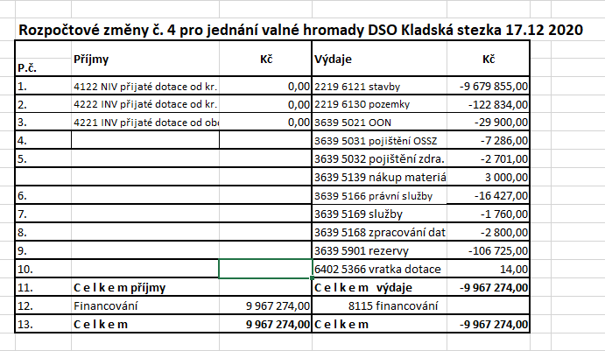

**3. Zpráva kontrolní komise**

Kontrolní komise se sešla 11. 12. 2020 na MÚ v České Skalici za přítomnosti:

Ing. Kulhavý, Ing. Šimek a Ing. Fišer.

KK se zabývala 1) kontrolou hospodaření DSO, bylo konstatováno, nebyly zjištěny chyby a nedostatky. **Upozorňují na skutečnost, že dosud nebylo možné zaúčtovat nákup pozemků z důvodů nepodání návrhu na vklad na KÚ.**

2) kontrola zápisů ze zasedání VH – nebyly shledány závady, usnesení jsou průběžně plněna. ***VH bere na vědomí***

**4. Aktuální informace úsek 6 a 7**

Ing. Škoda podal informace k realizaci jednotlivých úseků.

Na úseku č. 7 předáno staveniště 30. 9. 2020. Podaná žádost na kácení stromů, povolení vydáno 14. 12. 2020. Probíhají přípravné práce, vytyčování sítí. Přes zimní období se vykácí potřebné dřeviny a další stavební práce mohou začít až v září 2021. Během přípravných prací nastaly komplikace. Dodavatel chce změnit složení konstrukce, bude řešeno v březnu 2021 po provedení zkoušek, jak hluboce je podloží podmáčeno. Vzhledem k tomu, že tento úsek je financován z OP IROP, musíme postupovat v souladu podmínkami OP, aby nedošlo ke krácení nebo odebrání dotace, bude řešeno s dodavatelem a firmou Dabona. Ze strany dodavatele přišel návrh na nový harmonogram práce, VH bere na vědomí, bude řešeno v březnu 2021.

Na úseku č. 6 proběhl kontrolní den 14. 12. 2020. Aktualizuje se harmonogram prací – ukončení realizace duben 2021. Byl podepsán Dodatek SOD, který řeší více a méně práce. Po dodavateli ještě budeme požadovat prohlášení, jak byly naceněny, jestli stejným způsobem jako k VŘ.

***VH bere na vědomí***

**5. Zadání vypracování projektu na „Studie analýzující možnosti budoucího rozvoje lokality okolo Rozkoše**

Dne 15. prosince byla předána nabídka firmy Kontexty atelier architektury a urbanismu na zpracování studie. Nabídková cena je 278 300,- Kč včetně DPH. S firmou bude ještě jednat Ing. Škoda o době plnění a částce do 270 000,- Kč

***VH bere na vědomí***

**6. Návrh SVR na roky 2021 – 2023 se zapojením úvěru**

Návrh SVR vyvěšen na všech ÚD měst. VH projednala a schvaluje na příští jednání připravit nový návrh SVR dle schváleného rozpočtu na rok 2021.

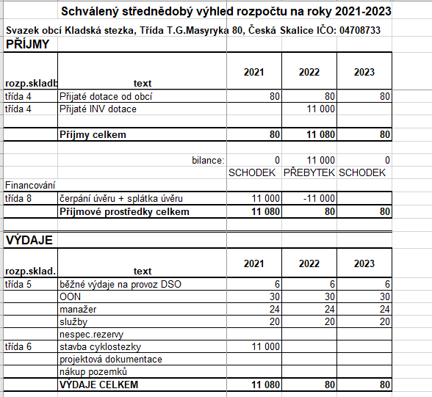

***USNESENÍ č. 37/2020***

***Valná hromada DSO Kladská stezka projednala a schvaluje SVR na roky 2021 - 2023***.

***PRO: 3 PROTI: 0 ZDRŽEL SE: 0***

**7. Návrh rozpočtu svazku na rok 2021**

Návrh rozpočtu byl zveřejněn na ÚD členů svazku. K dnešnímu dni došlo k úpravám rozpočtu dle skutečného plnění v roce 2020.

***USNESENÍ č. 38/2020***

***Valná hromada DSO Kladská stezka projednala a schvaluje rozpočet DSO Kladská stezka na rok 2021***.

***PRO: 3 PROTI: 0 ZDRŽEL SE: 0***

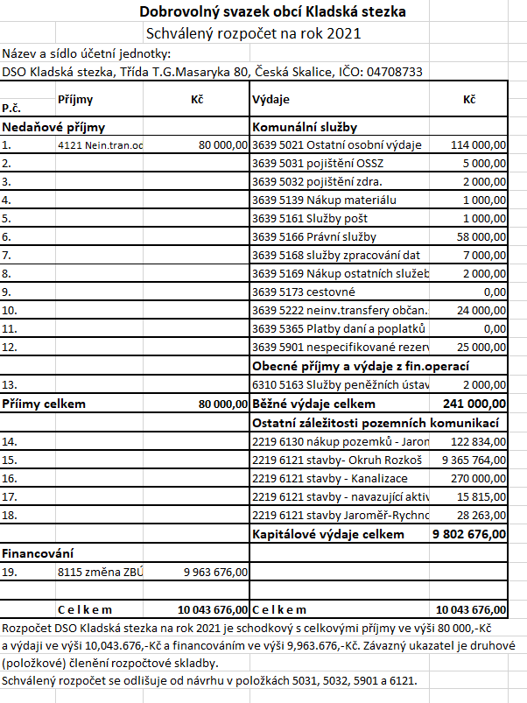

**8. Směrnice o finanční kontrole ve veřejné správě pro DSO**

Směrnice byla konzultována s členy KK a ještě dojde k mírným úpravám, které budou zpracovány do příštího jednání VH.

***VH bere na vědomí***

**9. Spisový řád pro DSO Kladská stezka**

Po konzultaci s Ing. Kulhavým se navrhuje vést evidenci přijatých poštovních zásilek, evidenci datových zpráv a evidenci emailových zpráv týkajících se DSO.

Evidenci poštovních zásilek a emailových zpráv povede manažerka svazku a datové zprávy bude evidovat paní účetní.

***USNESENÍ č. 39/2020***

***Valná hromada DSO Kladská stezka projednala a schvaluje zavést evidenci všech dokumentů DSO Kladská stezka***

***PRO: 3 PROTI: 0 ZDRŽEL SE: 0***

**10. Návrh DPP na rok 2021, Z. Truněčková, Ing. J. Škoda**

Návrh na uzavření DPP:

Účetní - Z. Truněčková – hodinová sazba 300,- Kč

Projektový manažer – Ing. J. Škoda – hodinová sazba 350,- Kč

***USNESENÍ č. 40/2020***

***Valná hromada DSO Kladská stezka projednala a schvaluje uzavření DPP s Ing. Škoda 350,- Kč/hodina a Z. Truněčková 300,- Kč/hodina***

***PRO: 3 PROTI: 0 ZDRŽEL SE: 0***

**11. Smlouva o spolupráci DSO x MAS**

DSO Kladská stezka měl v roce 2020 uzavřenou Smlouvu o spolupráci s MAS Mezi Úpou a Metují na vykonávání managementu pro svazek. MAS Mezi Úpou a Metují může v roce 2021 nadále tuto činnost pro svazek vykonávat za stejných finančních podmínek jako v roce 2020, to je paušální částkou 2 000,- Kč/měsíc na základě fakturace MAS. Předmětem smlouvy je příprava jednání VH, zpracovávání zápisu, aktualizace www. stránek, příprava podkladů a spolupráce při auditu svazku. Na tuto činnost MAS pověřuje p. Zdeňku Hovorkovou

***USNESENÍ Č. 41/2020***

***VH DSO KS projednala a schvaluje uzavření Smlouvy o spolupráci*** *mezi* ***DSO Kladská stezka,*** *IČO 04708733, se sídlem třída T. G. M. 80, 552 03 Česká Skalice* ***a Místní akční skupinou Mezi Úpou a Metují*** *se sídlem třída T. G. M. 80, 552 03 Česká Skalice, IČO 27013391*

***PRO: 3 PROTI: 0 ZDRŽEL SE: 0***

**12. Různé**

Požadavek, aby se dostupné materiály k jednáním VH rozesílaly s předstihem, aby je členové mohli prostudovat a na základě toho kompetentně rozhodovat.

V různém Ing. Jiří Škoda, jako projektový manažer, vznesl návrh k diskusi, aby Svazek zajistil na investiční akce (aktuálně ús. 6 a 7 Cyklookruhu) odborně způsobilou osobu v oblasti stavební činnosti („investiční technik“), jejímž prostřednictvím bude zajištěno sledování obou akcí po stavebně-technické stránce (vlastní realizace, kontrola stavebních dokumentů, rozpočtů, účast při jednání o změnách postupu prací, komunikace s projektantem a TDI, účast na KD apod.) s tím, že ing. Škoda není schopen plně obsáhnout tyto specifické (stavební) činnosti a TDI sice zastupuje investora, ale v praxi nemusí plně pokrýt veškeré potřeby a vazby na DSO tak, jak to obvykle (např. u obcí) plní pozice tzv. investičního technika.

V diskusi byl tento požadavek vzat na vědomí s tím, že zatím nebude takováto pozice pro realizované akce obsazována, ale bude řešeno s TDI, aby tyto činnosti zastal nad rámec svých obvyklých činností, případně bude rozšířen okruh jeho aktivit tak, aby byly pokryty tyto požadované činnosti a úkoly, a dále s tím, že technických jednání, kontrolních dnů apod. se účastní zástupce odb. investic a správy majetku města Česká Skalice.

zapsala Z. Hovorková ověřovatel Ing. P. Maršíková Ing. Z. Jungwirthová

…………………………………… …..…………………………………………. ……………………………………..

**Výpis usnesení ze zasedání IX. Valné hromady DSO Kladská stezka**

**čtvrtek 17. prosince 2020 v 8:00 hodin**

***USNESENÍ č. 36/2020***

***Valná hromada DSO Kladská stezka projednala a schvaluje Rozpočtová opatření č. 4/2020***.

***USNESENÍ č. 37/2020***

***Valná hromada DSO Kladská stezka projednala a schvaluje SVR na roky 2021 - 2023***.

***USNESENÍ č. 38/2020***

***Valná hromada DSO Kladská stezka projednala a schvaluje rozpočet DSO Kladská stezka na rok 2021***.

***USNESENÍ č. 39/2020***

***Valná hromada DSO Kladská stezka projednala a schvaluje zavést evidenci všech dokumentů DSO Kladská stezka***

***USNESENÍ č. 40/2020***

***Valná hromada DSO Kladská stezka projednala a schvaluje uzavření DPP s Ing. Škoda 350,- Kč/hodina a Z. Truněčková 300,- Kč/hodina***

***USNESENÍ Č. 41/2020***

***VH DSO KS projednala a schvaluje uzavření Smlouvy o spolupráci*** *mezi* ***DSO Kladská stezka,*** *IČO 04708733, se sídlem třída T. G. M. 80, 552 03 Česká Skalice* ***a Místní akční skupinou Mezi Úpou a Metují*** *se sídlem třída T. G. M. 80, 552 03 Česká Skalice, IČO 27013391*

***Valná hromada ukládá:***

***Mgr. Karel Huneš***

v*ypracovat Směrnici o VZMR pro svazek*

*Vložit nakoupené pozemky do KN do konce roku 2020*

***Hovorková, Truněčková***

*Dokončit Směrnici o finanční kontrole*

***Hovorková***

*Zavedení spisové služby za svazek*

***Ing. Škoda***

*Komunikace s dodavatelem úseku č. 7, vyjasnění způsobu realizace*

*Cenová nabídka na zpracování studie – Ing. Wajsar*